行政院及所屬各機關出國報告
(出國類別：其他)

「赴新加坡拜訪添加劑及基礎油公司」
出國報告

服務機關 ：中油公司潤滑油事業部
出國人職稱：副執行長、生產安環組副理
姓 名 ：劉永能、俞琳
出國地區：新加坡
出國期間：94.8.29-94.9.3
報告日期：94.11.9

「赴新加坡拜訪添加劑及基礎油公司」報告書

摘 要

潤滑油的原、物料成本中原料部分(即基礎油&添加劑)佔了約90%以上，去年(2004年)本事業部的原、物料採購成本，在同仁的努力下節省了3,700萬元以上，佔全年購料成本(近6億台幣/年)的6%，成效相當卓越，但今年油價飆漲原、物料價格也跟著大幅上漲，嚴重壓縮了本事業部今年的獲利，因此掌握市場供需及未來價格趨勢等資訊，是事業部非常重要的工作。此次職等到新加坡拜訪基礎油及添加劑公司，收集亞太地區基礎油&添加劑產銷市場資訊現況，另外也為2008年即將量產的G II基礎油廠預作規劃，拜訪Exxon Mobil公司洽談未來GROUP II基礎油業務雙方合作的可行性；拜會Total等摻配廠就委託生產，再運送到鄰近的泰國、菲律賓、越南等地等可行性進行討論，收集資訊以作為事業部選擇國外摻配廠的關鍵指標項目(KPI)、建立委託摻配時配方保密制度、成品的品管制度和買、賣交易之金流處理制度等參考用。拜訪Lubrizol公司研討雙方建立供應的資訊平台，以應用到本組正進行引進生產條碼化管理系統專案，未來可作為本組生產潤滑油產品品質管制追溯之用。拜訪Infineum公司瞭解如何協助本事業部取得MAN B&W及Wartsila認證，另外海運機油屬全球性業務﹐職等建議應積極尋找適合的策略聯盟對象﹐以拓展國光牌海運機油海外銷售的據點。

「赴新加坡拜訪添加劑及基礎油公司」報告書

目 錄
一、前言……………………………………………………………… 3
二、出國行程 ………………………………………………………. 3
三、報告內容
(一)、拜訪Exxon Mobil公司……………………………… 4
(二)、拜訪Total公司……………………………………… 6
(三)、拜訪Lubrizol公司…………………………………… 7
(四)、拜訪Infineum公司…………………………………. 12
(五)、拜訪ICIS-LOR公司……………………………….. 14
四、心得與建議 …………………………………………………….. 15
五、附錄部份………………………………………………………… 16

「赴新加坡拜訪添加劑及基礎油公司」報告書

一、前言
在潤滑油的原、物料成本中以原料(即基礎油&添加劑)為大宗；其中添加劑與G I除外的基礎油約95%以上是由國外進口，而各大基礎油&添加劑供應商亞太區的總部幾乎都設在新加坡。去年(2004年)本事業部的原、物料採購成本在同仁的努力下約節省了3,700萬元以上，佔全年購料成本(近6億台幣/年)的6%成效相當卓越，但今年以來因油價飆漲原物料價格也跟著大幅上漲，也因此壓縮了本事業部的獲利，故掌握市場供需及未來價格趨勢等資訊，是經營事業部非常重要的工作。此次劉永能副執行長與俞琳副理到新加坡拜訪Exxon Mobil公司，洽談建立雙方基礎油業務合作的可行性，以及瞭解亞太地區潤滑油基礎油產銷現況。拜訪 ICIS-LOR公司瞭解該公司對於所報導的基礎油市場資料的收集方式，並就目前以及未來全球及亞太基礎油市場行情、價格走勢等資訊充分交換意見。
拜訪Total、Lubrizol及Infineum等國際公司，充分瞭解國際油公司在經營全球市場之供應鏈管理模式；添加劑新技術的發展趨勢，另外本組今年度正在建立生產條碼化管理系統，此行也與Lz公司負責產品出貨的單位討論，雙方如何建立供應的資訊平台，作為日後本組生產潤滑油產品品質管制追溯之用。所蒐集市場及摻配廠管理等資訊，可作為本事業部未來對於基礎油、添加劑採購以及配合外銷業務拓展海外代摻據點時，選擇國外摻配廠的關鍵指標項目(KPI)、建立配方保密制度、成品的品管制度和買、賣交易之金流處理制度等、相對應所需的物流系統之規劃及評估用。

二、出國行程
職等於2005年8月29日出發，9月3日返國共計6日，行程如下：
日期 地點 工作內容
2005/8/29 台北–新加坡 起程
2005/8/30 新加坡 拜訪Exxon Mobil公司
2005/8/31 新加坡 拜訪Total公司及Lubrizol公司
2005/9/1 新加坡 拜訪Infineum公司
2005/9/2 新加坡 拜訪ICIS-LOR公司
2005/9/3 新加坡–台北返程

三、報告內容
- 、拜訪Exxon Mobil公司
Exxon Mobil公司是供應G II及G VI類(PAO)基礎油給本事業部的主要供應商之一，其中G VI(PAO)使用在9000系列高品質車用機油，用量最大時曾高達2,500噸/年以上，近年來為了降低成本，漸以G III類基礎油取代，但仍有一些維持高品質的車用機油仍繼續使用中，但以2004年而言，使用量則降約至600噸/年。全球PAO用量趨勢也與本事業部雷同，已大量被低成本的G III取代，因此PAO產量驟減造成價格飆漲，以本事業部購買價格為例，2005年比2003年的供應價格即漲了約一倍以上。
至於G II基礎油與G I近年來價格水準已相去不遠，且潤滑油新性能規範、新機械設計環保規範及省油標準日益嚴苛等因素，皆使得G I基礎油將逐步被G II/GIII所取代，因此本事業部自1999年即開始規劃進口GII基礎油，研究如何應用於摻配為潤滑成品油及直接販售，曾進口黏度分別為150N及500N之G II基礎油各2000噸，皆購自Exxon Mobil公司。
職等於8月31日至Exxon Mobil公司位於新加坡HarbourFont Tower One的辦公室拜訪，2000年Exxon 與Mobil合併時Exxon 及Mobil即將原分散各處的辦公室集中到本棟大樓，以期更精簡及有效率的管理，本棟大樓員工人數共約4000人。
- Exxon Mobil Chemical部門
與Exxon Mobil Chemical部門的業務經理Kenneth Tan先生就市場資訊充分交換意見，據Kenneth Tan表示PAO價格居高不下，除了上述原因外，今年更因其上游原料C10嚴重短缺，又加上年初美國BP廠因工安事件勒令停工等因素，致使全球PAO產量不足，供不應求的情況下價格急速攀升，預計這種情況將於2006年可趨緩和，這也是本事業部今年的PAO採購價格較高的原因。
另外Kenneth Tan經理也強力推薦Exxon Mobil Chemical部門預計今年的第四季即將量產推出的新產品G VI+基礎油，其冷啟動性能(CCS)及揮發安定性能(Noack)都比PAO優異，若以約35% G VI+的比例與G III基礎油混合所摻配的0W/5W等級系列車用機油，更具有省油功效，詳細資料如附錄一，但其價格約為PAO價格的1.3倍，除了價格相當昂貴外，本項新產品尚有取得API認證等問題待克服，此行也將此資料帶回給事業部企劃及研發單位人員研究評估引進之可行性。
- Exxon Mobil Lubricants & Specialties部門
亞太地區目前基礎油的供應中以G I所佔的比例最高約為79%，其次為G II的15.9%、G III約5% ，而G VI等其他類約只占0.1%，共有15個生產廠位於9個國家，其中中國大陸為第一大生產國同時也是最大需求國，其次為新加坡；另外亞太也是全球生產G III基礎油的領導區域，主要生產國則為韓國。目前本事業部自用基礎油以GＩ為主（約９８％），其餘Ｇ II至ＧＶ各類僅約２％，ＧＩ中約９成由轉投資公司中殼公司供應，其餘（含Ｇ II至ＧＶ）皆外購，目前台灣市場總體而言，基礎油市場仍是需求大於供應，以２００４年為例，總需求約３５萬噸仍不足約６．５萬噸，但到了２００８年以後台塑及本公司大林廠的ＧＩＩ廠開始量產以後，預估將會多出了近６０萬噸，必須藉由外銷來尋求出路。
Exxon Mobil在亞太地區目前有3個基礎油生產廠，(澳洲廠因不符合生產成本已於2000年時關閉) ，分別位於新加坡的G I及G II各一座及日本G II廠。此行會見Exxon Mobil負責亞洲區基礎油銷售業務的Albert Chong區域經理，Albert Chong表示亞洲地區因中國大陸與印度潤滑基礎油需求的大幅成長，今年第二季開始即已出現供不應求的情形，再加上2006年初其三座基礎油廠將陸續安排歲修，現已開始規劃儲存庫存量，Exxon Mobil供應現有長期合約客戶已經非常吃緊有時還必須採配貨的方式，每季約只有5-10%以下的量可供應散貨市場，因本事業部並未與Exxon Mobil簽訂長期供應合約，現欲向其購買實有困難，Albert Chong更表示亞太地區基礎油市場仍持續看漲，且直到2007年都是非常吃緊的。
潤滑油組成中約85%為基礎油，因此掌握基礎油供應來源是影響本事業部業務的重要關鍵因素之一。會談中職等對於雖然目前Exxon Mobil供貨吃緊的情況下，無法承諾有多餘量可供應本事業部，但雙方可研究先簽訂長期供應合約，待本公司大林廠的GII基礎油2008年量產後，屆時雙方更可以合作夥伴關係進行商業合作，與Albert Chong充分交換意見， Chong經理也至表同意。Chong經理並提供了Exxon Mobil目前長期合約客戶的計價方式：年初時雙方即先談好全年需求數量，然後每季末議下一季價格，若買方不同意新價格，Exxon Mobil會以原合約價格再持續供應一季後，終止雙方合約關係。職等將此資訊攜回作為內部未來採購大宗貨品，或與客戶訂定長期合約之參考。

- 、拜訪Total公司
台灣目前非東協加盟國，關稅成為事業部外銷泰國、菲律賓、越南等東協加盟國家的貿易障礙，因此針對於此，職等趁此行拜會Total公司亞太地區總裁FOO Kok Chong及陳有廣廠長時，針對目前本事業部規劃未來即將進行的三角貿易模式(台灣接單、國外生產、第三地交貨)，委託Total公司在新加坡生產，再運送到鄰近的泰國、菲律賓、越南等地的可行性與FOO Kok Chong總裁充分交換意見，之後並在陳廠長的帶領下參觀生產工廠。
據陳廠長表示新加坡Total公司在Journg有兩個摻配工廠，一個是以生產散裝供貨的海運機油為主，年產量約三萬噸，一個則是生產1公升至200公升的包裝產品以車用機油為主，年產量約六萬噸，產品大都外銷大陸、泰國、印尼、越南等地區。此行參觀的是包裝品的廠區，此廠區內有30立方公尺、20立方公尺 、10立方公尺共五個加溫油槽以利生產，另有基礎油槽500噸x2、200噸x3；成品槽40噸x1、30噸x3、20噸x4、10噸x2、5噸x1，產品共有400多種，員工約四十多位，同一生產槽經排定後可有機動性，分兩班彈性生產一天可生產兩批次，摻配作業以自有員工操作、灌裝線則少數自有人力、其餘請臨時性作業員作業，這些與本組目前的生產運作模式極為相似。與本組作業方式最大不同處是：Total公司桶裝添加劑投料時，是以堆高機將鐵桶送到特製的大型漏斗上傾倒，待鐵桶中的添加劑確實倒完後再移開鐵桶，並將添加劑打入生產槽，如此一方面可避免添加劑的損耗，一方面可維持現場的清潔，也將此操作方式帶回與生產工廠研議，是否可作為本組改善的參考(因基於同行關係，Total公司並不同意我們拍照非常可惜)，因此雖是在室內進行生產操作，但現場地面非常乾淨整潔。
至於小包裝灌裝線部份，充填機的充填嘴可以大幅度的調整移動，彈性高且操作容易，但是都是單線，栓蓋可以依蓋的大小來調整，同時可調整速度的快慢，產量大則使用自動迴轉盤來放蓋栓蓋，產量小則使用人工栓蓋的生產線如瓶子型非標準規格時，則採人工手動工具栓蓋，因此塑膠瓶的樣式相當美觀可依客戶需求多樣化。
添加劑、容器桶、罐、瓶及基礎油供應商都在工廠附近，經由精準的生產排程安排，加上這些原、物料的供應商也都有長時間的合作關係，已建立了非常良好的默契及管理制度，因此是以JIT的方式供料(生產前一天送料到廠中來)，以減少工場備料所需的倉儲空間及存貨成本。1公升塑膠瓶產品主要也是裝匱外銷，為確保在運送過程中損壞率降到最小，除了塑膠瓶的品質必須非常注意外，職認為其週轉非常快也是關鍵因素，就小包裝產品而言，生產完2週內必須完成提貨。
總體而言，職認為Total公司的Journg摻配廠與本組生產作業模式大致相似，但其原、物料因佔了地利之便可即時供應，以降低不必要的庫存成本、高效率的摻配排程、彈性化的灌裝技術以及高週轉的成品配送，都是值得本組作為學習標竿的項目。

- 、拜訪Lubrizol公司
Lubrizol公司1928年成立於美國Ohio洲，目前已是全球首屈一指的特用化學品公司，主要產品包括潤滑油、汽油、柴油及工業用原料例如塗料、食品等所使用的添加劑，Lubrizol公司目前共有400多種專利，2004年營業額3.2億美元，其中約10％運用在研發及試驗費用上，全球約有7,800名員工，22個生產工廠，3個研究發展中心，約有2,000個以上客戶分佈在100個國家，因此具有強大的全球銷售網絡遍佈全球，資訊則是選用SAP系統作為該公司所有業務之工作平台，實行之效能相當不錯。其生產工廠、營業單位及研發據點分佈圖如下:

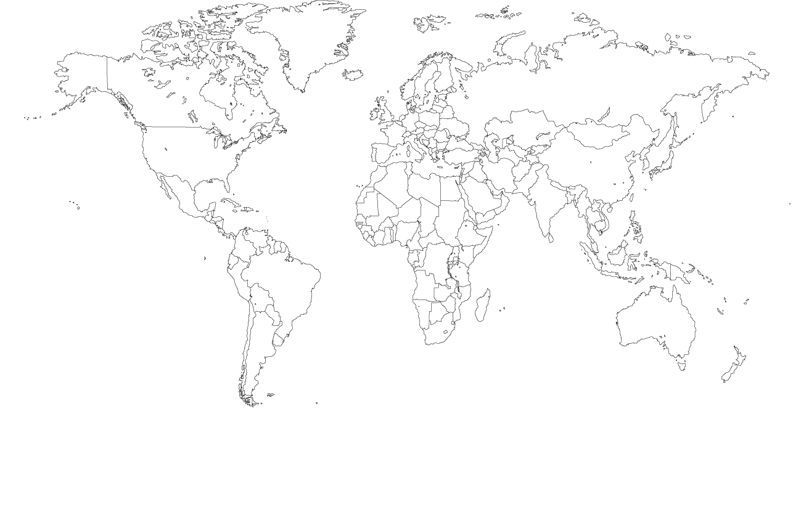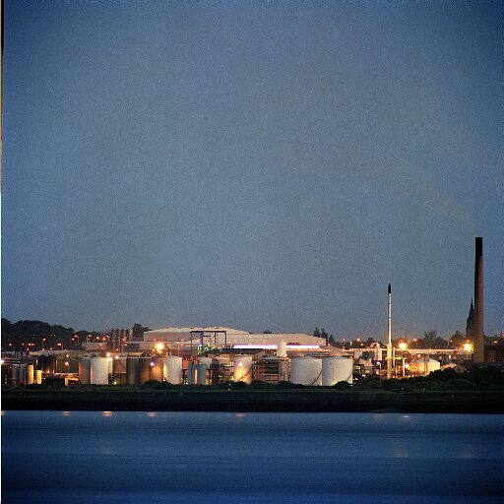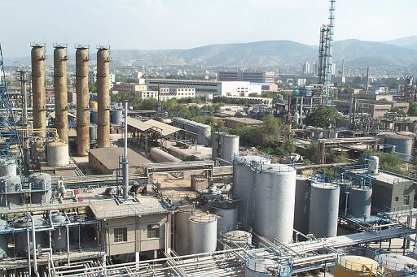
Technical facilities
Commercial locations
Manufacturing facilities
Lubrizol Co.全球配置圖
圖一、Lubrizol Co.全球配置圖

Lubrizol公司目前也是本事業部最大的添加劑供應商，主要供應柴油引擎機油(HDDO) 、部分高等級汽油引機油(PCMO)及金屬加工油(MWO) ；同時也是海運機油的合格廠商，雙方定期都會作技術及潤滑油未來趨勢發展等資訊交流，在業務上，Lz Co.也曾以提供優惠價格的方式與本公司攜手成功搶佔了例如澎湖發電廠、台北市公車等新市場，長久以來已培養了極佳的合作默契。
位於新加坡Jurong的生產廠緊鄰港口地理位置極佳(如下圖二)，可藉由鄰近公司的油槽及專用管線至港口裝卸貨節省了陸上運輸成本，自1984年起此工廠也開始進行摻配工作，在這之前只做儲存、分裝及轉運。
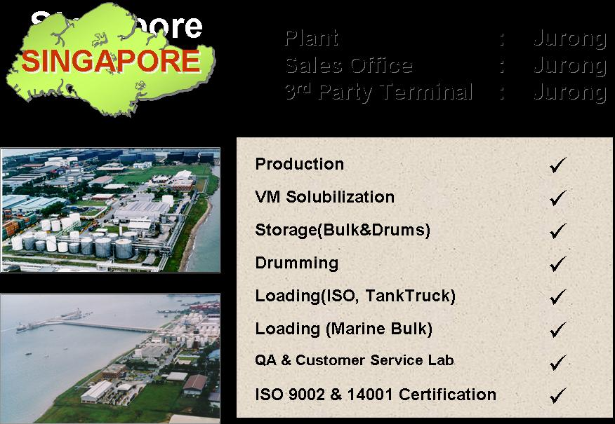
圖二、Lubrizol Co.新加坡Jurong廠地理位置圖

參訪時由郭嘉敏業務經理負責全程接待，現場參觀則由劉守志廠長詳細介紹。工廠也是通過ISO 9002/14001認證，約有80名員工，用於摻配潤滑油添加劑的摻配槽共有8座:100立方公尺*3、4立方公尺*2、20立方公尺*2、5立方公尺*1，因屬高黏度故生產溫度約攝氏60度-80度比本組的生產溫度高，產品是以55加崙桶、貨櫃車及船舶運送；而其倉儲能力:油槽部分從1,500立方公尺至100立方公尺，共26座油槽，儲存總容量為1.6萬立方公尺；倉庫總容量為3萬桶。
在200L灌裝場中有吸收油氣管線於灌裝口，大部的200L桶灌完後都橫躺於地，這裏有一套自動橫臥的放桶設備，桶子最後用堆高機與特殊的叉子來搬移桶子，桶子橫臥於地可用工具將它容易的吊取，直立的桶也有工具將桶放倒(如下圖三) ，產品大都以橫臥露儲的方式存放，但保持高週轉率，最長存放期不超過二個月。(如下圖四)

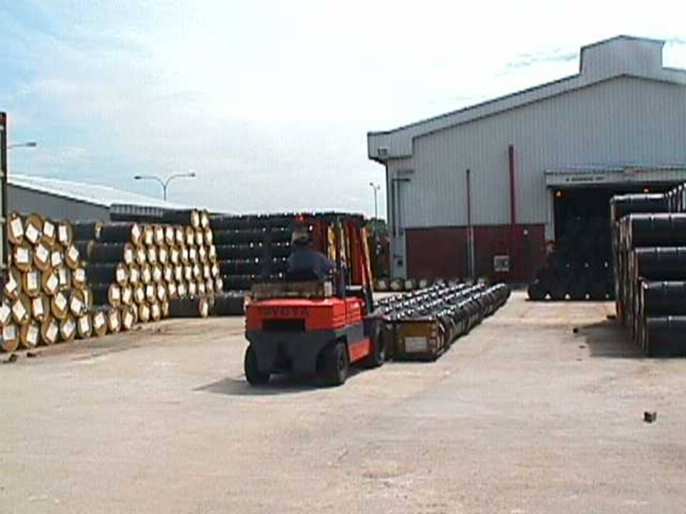
圖三、橫臥之200公升鐵桶以堆高機與特殊的叉子操作
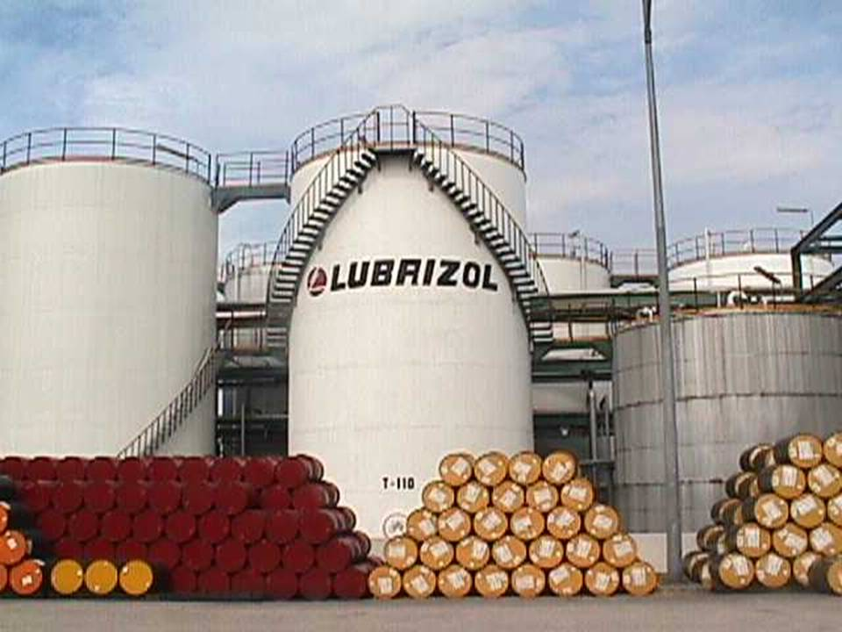
圖四、200公升鐵桶以橫臥方式露儲
本事業部在2003年從Lubrizol 公司引進自行溶解Viscosity Index Improver OCPs (olefin co-polymers) 的生產技術，在本組滑脂工廠已正式量產，並供應給本組及中殼公司使用於車輛用油產品中，產量約720噸/年，與原本購入液體VII比較，每年持續可節省成本約1000萬元以上，成效相當可觀。
目前滑脂工廠雖可順利生產，但其生產操作方式為 :塊狀VII在一樓以切割機切割後，用升降機運送到二樓再以人工搬運至粉碎機粉碎後投入生產槽溶解，投料時每批次所需人力至少3人且須耗用大量體力，職認為仍有改善空間。因此也藉著此行到Lubrizol Co.現場了解其生產操作模式，以作為本組改善的參考，Lubrizol VII溶解工廠的操作模式，是在一樓以輸送帶將塊狀VII傳輸上二樓，直接送入粉碎機內切碎後投入生產槽，一貫化的投料方式，原則上只需一位操作員即可，參考下圖五。
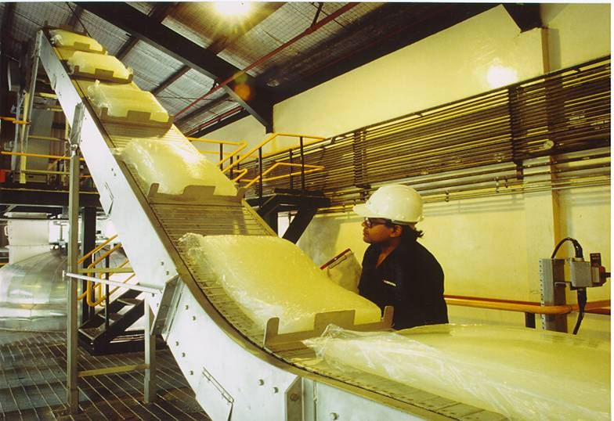
圖五、固體Viscosity Index Improver (VII)生產工廠輸送帶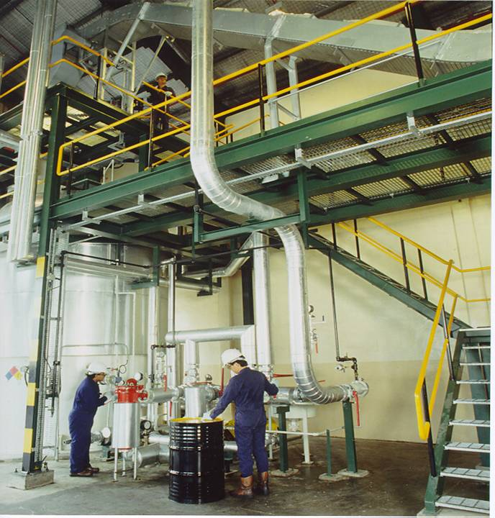圖六、固體Viscosity Index Improver (VII)成品灌裝設備
本組今年正進行生產條碼化管理系統的引進專案，此行也與Lz公司負責產品出貨的單位討論，雙方如何建立供應的資訊平台。Lz公司是選用SAP系統作為該公司全球業務之工作平台，施行之效能相當不錯，但是對外並不開放，供應本事業部的添加劑鐵桶外貼印的條碼，本組並無法了解上面所附資訊代表的意義，因此無法直接應用，非常可惜，雙方協商後將採Lz公司依本組訂定的條碼格式加貼在桶身上供貨，如此本組可藉由記錄條碼上所代表的批號、出廠日期等資訊，作為日後本組生產潤滑油產品品質管制追溯之用。

- 、拜訪Infineum公司
除了Lubrizol公司外，事業部也與煉研所共同努力開發新的添加劑供應來源，Infineum公司即是近兩年積極參與的供應商，目前供應本事業部生產最高等級SM車用機油的添加劑，海運機油經由公開招標後也由該公司得標，並陸續開始交貨。因為海運機油規格不似PCMO或HDDO有全球認定的規範可依循，其潤滑油需經過嚴謹的實船測試通過，引擎製造商始發給認證書並同意在其引擎中使用，因此全球僅少數幾家添加劑公司可提供海運機油添加劑，而Infineum公司是其中最具規模的供應商。
此行至Infineum公司新加坡的辦公室拜訪及參觀其附屬實驗室，實驗室內非常整齊清潔，儀器設備上大都有一個小型抽風罩，因此實驗室內並無任何化學溶劑等異味，相當注工作環境的衛生安全，是值得我們學習的地方。之後由負責海運機油添加劑開發的陳詩典博士介紹海運機油的未來展趨勢，及如何取得OEM製造商認證的程序，詳細資料如附錄二。
由陳博士的報告資料中顯示，全球貨輪總載重由1990年的約16百萬噸到2004年時已增加到40百萬噸，但全球貨輪總數量則由2,150艘減少到1,250艘，貨輪數量減少了一半，但載重卻增加了2.5倍，由此可知，全球貨運輪的建造趨勢是每艘的載重負荷越來越大了，另外為了降低燃油成本，引擎的設計往省油效益的趨勢發展，加上全球環保要求日益嚴苛，許多地區已規定行經此區域的貨輪燃油硫含量必須低於1.5WT%，基於上述因素對於海運機油的品質要求更為嚴苛。
中國大陸及印度已成為全球最大製造的工廠，亞洲是未來海運業務成長最快速的區域，由下表數據中顯示：2003年到2002年，由亞洲流向美洲及歐洲兩地的貨運量大幅成長15%以上，其中又以中國大陸(香港除外)成長約35%以上為最快；但相對的由歐、美回流到亞洲數量只有小幅成長，這也代表了全球貨運流量的極度不平衡。
百萬TEU | 橫渡太平洋 |  | 歐洲至亞洲 |  | 橫渡大西洋
運送地點 | 亞洲至美洲 | 美洲至亞洲 | 歐洲至亞洲 | 亞洲至歐洲 | 美洲至歐洲 | 歐洲至美洲
2002年 | 8.81 | 3.90 | 3.94 | 6.13 | 1.50 | 2.59
2003年 | 10.19 | 4.12 | 4.00 | 7.06 | 1.58 | 2.56
成長比例 | 15.70 | 5.60 | 1.50 | 15.20 | 5.30 | -1.00
表一.全球主要航運貨運流量
同樣的目前全球最大的造船廠也集中在亞洲，其中日本最高佔了34%、其次為南韓22%、大陸14%三個國家即佔了全球總量的70%﹐又其中低速(屬二行程)引擎約佔總數的64%﹐中高速(屬四行程)引擎約佔36%﹐低速引擎製造商集中在少數幾家以MAN B&W為最大佔71%、其次為Wartsila(23%)、Mitsubishi(6%)；中高速引擎的製造商則分佈較零散以Wartsila(32%)佔最多、其次為MAK(原Caterpilar) ：19%、MAN B&W則居第三：17%、其他零星廠商佔了32%。目前台灣貨輪引擎品牌的市場佔有率﹐2003年時Wartsila比MAN B&W約6比5；2004年MAN B&W則已趕上﹐兩者比為五五波。如同之前所述﹐引擎製造廠的認證書可視為是否參加船用潤滑油(特別是新船)賽局的入場券﹐換句話說﹐國光牌船用潤滑油若無法取得認證書﹐就只能用於老舊的貨輪中﹐中長期來看終將走上逐漸淘汰之途﹐因此雖然取得認證必須用約2至3年的時間進行的實船試驗花費不眥﹐但考慮未來市場需求﹐本事業部也著手規劃在添加劑公司的技術支援下﹐與研究單位協力在未來的三年內取得MAN B&W及Wartsila認證書。
近年來本事業部海運機油的業務量呈現不錯的成長﹐另外在台灣地區我們也幫例如CASTROL、ELF、BP及FAMM等一些知名大油公司作代摻業務﹐劉副執行長針對未來亞太市場的高度成長﹐特別是大陸地區﹐請Infineum公司協助尋找適合的策略聯盟對象﹐以拓展事業部海外加油的據點﹐如此國光牌海運機油才可跨出國門朝國際化邁進。

- 、拜訪ICIS-LOR公司
事業部目前與中殼公司內銷基礎油的計價是參照ICIS-LOR FOB S’pore平均價，基礎油交易屬大宗物資性質﹐只要品質維持在一定的水準﹐價格成為是否購買的決定因素﹐客戶的忠誠度普遍不高﹐今年以來事業部基礎油成本偏高(約高7%~10%)﹐在國內市場銷量有逐漸下滑的趨勢﹐因此如何與中殼公司洽談爭取更合理的供應價格﹐是事業部一直持續努力的重要事項。此行拜訪ICIS-LOR公司負責收集、撰寫及報導基礎油市場行情價格的李君小姐﹐瞭解該公司對於所報導的基礎油市場資料的收集方式，據李小姐表示報導中的 ICIS-LOR FOB S’pore是新加坡當地各大油公司例如SHELL、MOBIL等的成交價，近一兩年來新加坡地區基礎油供不應求，因此 ICIS-LOR FOB S’pore價格普遍較高於 ICIS-LOR CFR E. ASIA，這也是中殼供應給本事業部的基礎油價格較高的原因之一。另外雙方就目前以及未來亞太地區潤滑油基礎油產銷現況、市場行情以及價格走勢等資訊充分交換意見。

四、心得與建議
- 掌握基礎油的供應及銷售是本事業部的重點業務，基礎油交易屬大宗物資性質，只要品質維持在一定的水準﹐價格將成為是否購買的決定因素﹐客戶的忠誠度普遍不高，其供需之間的平衡與否?是影響價格的重要因素。此行拜訪Exxon Mobil及 ICIS-LOR公司皆表示，未來2年直到2007年亞太地區基礎油都是供不應求的趨勢，但到了2008年本公司大林廠及台塑的GII基礎油量產後，屆時供不應求的趨勢將會趨於緩和，就台灣基礎油市場而言，供應將會大於需求，必須經由外銷來尋求過剩基礎油的出路。職等建議現在即應積極拜訪國際大油公司尋求合作目標，以作為規劃並建立外銷基礎油通路；及未來市場銷售評估用。
- 除了上述(1).逐步建立基礎油穩定的銷售通路外，職等認為銷售成品油是獲利最高的方式，建議更應積極建立事業部選擇國外摻配廠的關鍵指標項目(KPI：本身為基礎油生產廠、貼近市場端例如大陸華東地區、彼此有互補功能；合作誠信度高….等等)，儘速尋找適當的國外摻配廠合作，藉由與國外摻配廠合作時的實務經驗中，學習並建立配方保密制度、成品的品管制度及買、賣交易之金流處理制度等，建立委外摻配的標準作業模式，及早為2008年G II基礎油大林廠量產時作準備。同時也可以藉由此三角貿易模式(台灣接單、國外生產、第三地交貨)，突破台灣目前非東協加盟國的高關稅貿易障礙限制。
- 拜訪Lubrizol公司瞭解該公司所使的SAP資訊系統工作平台，並討論雙方如何建立供應的資訊平台，以應用到本組正進行引進生產條碼化管理系統專案，未來可藉由記錄原料桶上條碼所代表的批號、出廠日期等資訊，作為本組生產潤滑油產品品質管制追溯之用。另外也參觀了Lubrizol 公司固體VII溶解工廠一貫化的投料的操作方式，職認為可作為本組滑脂工場改善作業流程的參考。
- 因為在海運機油的市場上，引擎製造廠的認證書可視為是否有資格參加 (特別是新船)競標賽局的入場券﹐職等此行拜訪Infineum公司瞭解如何取得MAN B&W及Wartsila認證程序，職等認為事業部應積極規劃取得認證，以提升國光牌海運機油的市場競爭能力。另外海運機油屬全球性業務﹐職等建議應經由添加劑共用等利基，積極尋找適合的策略聯盟對象﹐以拓展國光牌海運機油海外銷售據點，特別是未來高度成長的大陸市場﹐如此才可跨出國門朝國際化邁進。
- 拜訪Total公司時﹐其經由高效率的摻配排程及建立原、物料的供應商良好的管理制度及合作默契，可以JIT的方式供貨，降低了不必要的倉儲空間、庫存成本，以及彈性化的灌裝技術以及高週轉的成品配送，都是值得本組作為學習標竿的項目，本組也著手規劃明年度容器以VMI(供應商存貨管理)方式供貨來降低庫存成本。

五、附錄部份
1.SpectraSyn Plus Advanced Polyalphaolefins.
2.Field Testing and OEM Approvals.

